中國文化大學 學生諮商中心114學年度
陽明山放鬆森活-森林療癒工作坊

- 活動時間：114年11月20日0900-1600
- 講師：阮璟雅老師

- 活動主旨：透過探索文大森林，增進學生與土地及學校的連結，並在過程中達到身心靈的療癒。

- 人次：13人

五、量化成效：(1分表示非常不同意，5分表示非常同意，以下以平均分數表示該題的回饋情形)
- 我對此次的活動內容感到滿意：5分
- 我對此次的活動流程安排方式感到滿意：5分
- 我對於活動中老師的講解感到滿意：5分
- 我對於活動舉辦過程中的氣氛感到滿意：5分
- 在活動中，我能參與並用心投入：5分

六、質化成效：
照片 | 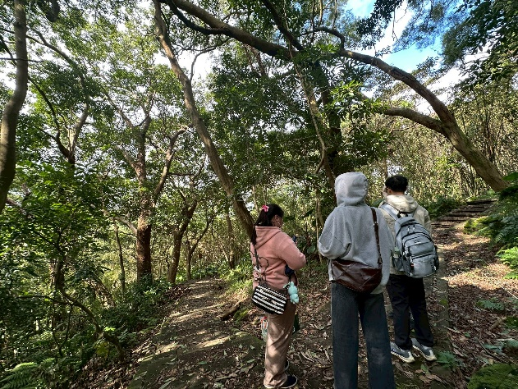 | 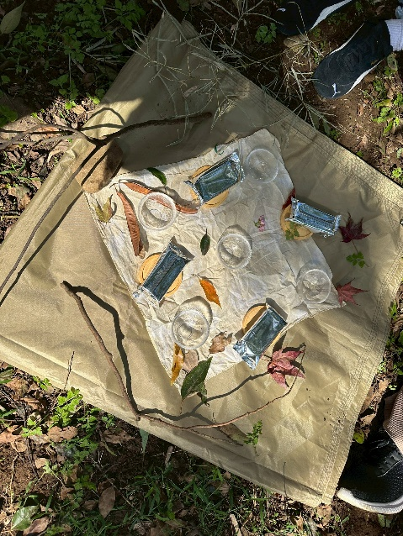
描述 | 探索文大森林 | 利用大自然進行創作
照片 | 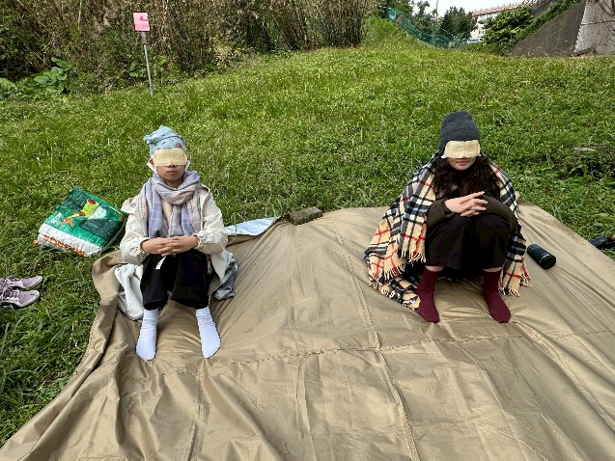 | 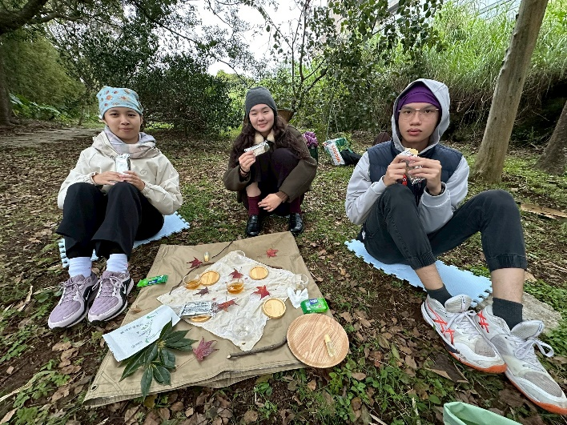
描述 | 透過舒緩眼罩讓學生擴展感官注意力 | 在森林中品嘗花草茶及茶點

七、建議與回饋：
- 建議：
    - 我覺得本次的活動安排的各個部分都非常好 非常滿意。沒有任何需要調整的! 也期待可以多舉辦這種活動!!
- 回饋：
    - 原來大自然可以那麼療育，原來身心可以在自然中得到這些放鬆跟充電 重新調整自己的步調。第一次覺得跟這個學校有了一個很溫暖的連結！
    - 很開心能參加這個活動，老師帶領的方式能讓我們輕鬆的融入課程中，真的用身心靈去接觸大自然，讓我有難得的機會去沈浸式的體驗森林療癒，謝謝～
    - 能體驗到平常比較少接觸的大自然，有種新奇的感覺，讓我達到很好的舒壓效果。

